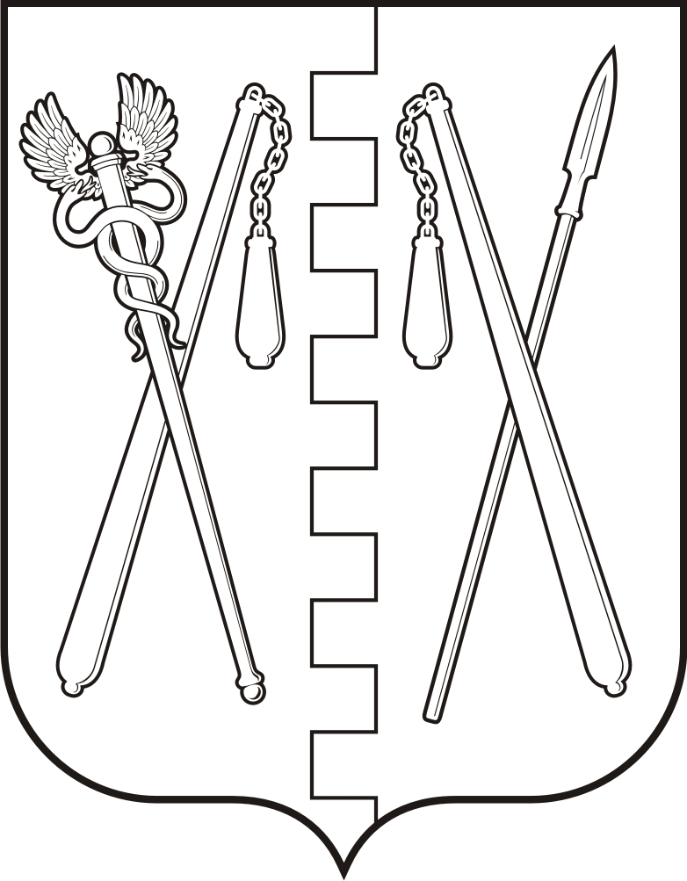
КУРГАНСКАЯ ОБЛАСТЬ
ПОЛОВИНСКИЙ МУНИЦИПАЛЬНЫЙ ОКРУГ КУРГАНСКОЙ ОБЛАСТИ
АДМИНИСТРАЦИЯ ПОЛОВИНСКОГО МУНИЦИПАЛЬНОГО ОКРУГА КУРГАНСКОЙ ОБЛАСТИ

ПОСТАНОВЛЕНИЕ
от | 12.05.2025 г. |  | № 267
с. Половинное

Об объявлении конкурса на включение в

кадровый резерв

В соответствии с решением Думы Половинского муниципального округа Курганской области от 24.11.2022 года № 127 «О кадровом резерве для замещения вакантных должностей муниципальной службы в органе местного самоуправления, аппарате избирательной комиссии Половинского муниципального округа Курганской области», Администрация Половинского муниципального округа Курганской области

ПОСТАНОВЛЯЕТ:

1. Объявить конкурс по формированию кадрового резерва для замещения вакантных должностей муниципальной службы на 2025-2026 год.

2. Утвердить перечень должностей муниципальной службы по группам, по которым формируется кадровый резерв, согласно приложению к настоящему постановлению.

3. Конкурс по формированию кадрового резерва для замещения вакантных должностей муниципальной службы в Администрации Половинского муниципального округа Курганской области провести 14 июля 2025 года в 10 часов 00 минут.
4. Обнародовать (опубликовать) настоящее постановление в информационном бюллетене «Вестник Половинского муниципального округа», а также в дополнительных источниках обнародования муниципальных правовых актов Половинского муниципального округа Курганской области: на официальном сайте Администрации Половинского муниципального округа Курганской области в информационно-телекоммуникационной сети «Интернет»; в местах, доступных для неограниченного круга лиц.

5. Контроль за исполнением настоящего постановления возложить на управляющего делами – руководителя аппарата Администрации Половинского муниципального округа Курганской области.

Глава Половинского муниципального округа
Курганской области В.В. Меньщиков

Приложение
к постановлению Администрации Половинского муниципального округа Курганской области
от 12.05.2025 года № 267 «Об объявлении конкурса на включение в кадровый резерв»

ПЕРЕЧЕНЬ
должностей муниципальной службы,
по которым формируется кадровый резерв

№ п/п | Группа должностей | Наименование должности
1) | высшая | управляющий делами – руководитель аппарата Администрации Половинского муниципального округа Курганской области
2) | высшая | руководитель муниципального органа управления образованием Администрации Половинского муниципального округа Курганской области
3) | высшая | руководитель Северного территориального отдела Администрации Половинского муниципального округа Курганской области
4) | высшая | руководитель Южного территориального отдела Администрации Половинского муниципального округа Курганской области
5) | высшая | руководитель Центрального территориального отдела Администрации Половинского муниципального округа Курганской области
6) | главная | руководитель отдела социальной политики Администрации Половинского муниципального округа Курганской области
7) | главная | руководитель отдела аграрной политики Администрации Половинского муниципального округа Курганской области
8) | главная | руководитель отдела жилищно-коммунального хозяйства, строительства, архитектуры и проектирования Администрации Половинского муниципального округа Курганской области
9) | главная | руководитель отдела по делам ГО и ЧС и мобилизационной подготовке Администрации Половинского муниципального округа Курганской области
10) | главная | руководитель отдела по управлению муниципальным имуществом, экономике и закупкам Администрации Половинского муниципального округа Курганской области
11) | главная | руководитель отдела правовой и организационно-контрольной работы Администрации Половинского муниципального округа Курганской области
12) | главная | руководитель отдела ЗАГС Администрации Половинского муниципального округа Курганской области
13) | главная | заместитель руководителя Муниципального органа управления образованием Администрации Половинского муниципального округа Курганской области
14) | главная | заместитель руководителя Финансового отдела Администрации Половинского муниципального округа Курганской области-руководитель сектора по формированию и контролю за исполнением местного бюджета
15) | главная | руководитель сектора по экономике и контролю за поступлением доходов местного бюджета Финансового отдела Администрации Половинского муниципального округа Курганской области
16) | главная | руководитель сектора по бухгалтерскому учету и отчетности, внутреннему муниципальному финансовому контролю местного бюджета Финансового отдела Администрации Половинского муниципального округа Курганской области
17) | ведущая | главный специалист отдела жилищно-коммунального хозяйства, строительства, архитектуры и проектирования Администрации Половинского муниципального округа Курганской области
18) | ведущая | главный специалист отдела по делам ГО и ЧС и мобилизационной подготовке Администрации Половинского муниципального округа Курганской области
19) | ведущая | главный специалист отдела по управлению муниципальным имуществом, экономике и закупкам Администрации Половинского муниципального округа Курганской области
20) | ведущая | главный специалист отдела аграрной политики Администрации Половинского муниципального округа Курганской области
21) | ведущая | главный специалист отдела социальной политики Администрации Половинского муниципального округа Курганской области
22) | ведущая | главный специалист отдела правовой и организационно-контрольной работы Администрации Половинского муниципального округа Курганской области
23) | ведущая | главный специалист отдела ЗАГС Администрации Половинского муниципального округа Курганской области
24) | ведущая | главный специалист сектора по бухгалтерскому учету и отчетности, внутреннему муниципальному финансовому контролю местного бюджета Финансового отдела Администрации Половинского муниципального округа Курганской области
25) | ведущая | главный специалист сектора по формированию и контролю за исполнением местного бюджета Финансового отдела Администрации Половинского муниципального округа Курганской области
26) | ведущая | главный специалист сектора по экономике и контролю за поступлением доходов местного бюджета Финансового отдела Администрации Половинского муниципального округа Курганской области
27) | ведущая | главный специалист Муниципального органа управления образованием Администрации Половинского муниципального округа Курганской области
28) | старшая | ведущий специалист отдела по управлению муниципальным имуществом, экономике и закупкам Администрации Половинского муниципального округа Курганской области
29) | старшая | ведущий специалист отдела социальной политики Администрации Половинского муниципального округа Курганской области
30) | старшая | ведущий специалист отдела правовой и организационно-контрольной работы Администрации Половинского муниципального округа Курганской области

Управляющий делами – руководитель аппарата
Администрации Половинского муниципального округа
Курганской области С.Ю. Тягунова

